Муниципальное бюджетное общеобразовательное учреждение
«Луковниковская средняя общеобразовательная школа имени вице-адмирала в.А. корнилова»
2023 г.
Разработала
Белогрудова Людмила Александровна,
учитель МБОУ «Луковниковская СОШ
им. вице-адмирала В.А. Корнилова»
Номинация: Методическая разработка урока
с элементами финансовой грамотности
Разработка урока математики в 5 классе по теме «Проценты» (с элементами финансовой грамотности)
Технологическая карта урока
Предмет | Математика
Базовый учебник | Математика. 5 класс: учебник для общеобразовательных учреждений / Н.Я. Виленкин, В.И. Жохов, А.С. Чесноков, С.И. Шварцбурд. – М.: Мнемозина, 2013.
Тема урока | Проценты (с элементами финансовой грамотности)
Тип урока | Урок обобщения и систематизации знаний.
Цель урока | совершенствование навыков решения задач на проценты и умение применять их в реальных жизненных ситуациях; развитию финансовой грамотности учащихся
Задачи урока | Образовательные задачи:  - обеспечить осознанное усвоение процентов при решении задач; применять алгоритмы при решении задач на проценты; создать условия для систематизации, обобщения и углубления знаний учащихся при решении задач по теме «Проценты».  Развивающие задачи:  -способствовать развитию творческой активности учащихся;  - развивать умение самостоятельно работать;  -развивать математическую речь учащихся;  -развивать наблюдательность, память учащихся;  - расширить знания учеников об окружающем их мире, об истории развития математики;  Воспитательные задачи:  - воспитывать аккуратность, точность и внимательность при решении;  - формировать положительное отношение к предмету, интерес к знаниям;
Планируемые  образовательные  результаты | Личностные:  1. формировать уважение к личности и её достоинству, доброжелательное отношение к окружающим;  2. аргументировать свою точку зрения;  3. формировать внимательность и аккуратность в вычислениях;  4. воспитание чувства взаимопомощи, уважительного отношения к чужому мнению, культуре учебного труда, требовательное отношение к себе и своей работе.
Планируемые  образовательные  результаты | Предметные:  1. использовать понятие процента в процессе реальной ситуации  2. решать основные типы задач на проценты
Планируемые  образовательные  результаты | Метапредметные:  1. Регулятивные УУД:  1) умение планировать своё действие в соответствии с поставленной задачей  2) совместно с учителем управлять познавательной и учебной деятельностью на основе поставки целей, планирования, контроля, коррекции своих действий, оценивать успешность усвоения, самоуправление и саморегуляция в учебной деятельности  2. Познавательные УУД:  1) обеспечить осознанное усвоение определения процента,  2) читать и находить процент числа и величин, переводить процент в десятичную дробь и обратно .  3. Коммуникативные УУД:  1) слышать, слушать и понимать товарища, планировать и согласованно выполнять совместную деятельность, взаимно контролировать действия друг друга, правильно выражать свои мысли в речи;  2) уважать в общении и сотрудничестве товарища и самого себя;  3) эффективно сотрудничать как с учителем, так и со сверстниками, уметь и быть готовым вести диалог, искать решения, оказывать поддержку друг другу.
Средства ИКТ и оборудование, используемые на занятии | Компьютер, проектор, экран, раздаточный материал (карточки с заданием), компьютеры для учащихся с выходом в интернет.
Ресурсы, используемые на уроке | электронная презентация, выполненная в программе Power Point, карточки с заданием, таблицы для самооценки.

Этапы урока  и задачи этапа | Деятельность учителя | Деятельность учащихся | УУД | Формы
Организационный  (2 мин)  Снятие эмоционального напряжения, создание атмосферы открытости и доверительности, направление взаимодействия субъектов педагогического процесса в сторону сотрудничества и позитивного восприятия друг друга. Определение темы урока | Учитель приветствует класс и просит  Отгадать загадку, чтобы определить тему нашего урока. Давайте её прочитаем.  Что это за слово?  Часть слова первая – предлог,  Вторая – мелкая монета,  И это слово помогает  При счёте, что это за слово? (Процент)  «Итак, тема нашего урока «Проценты».  Мы сегодня поговорим о применении процентов в нашей жизни. | Ученики приветствуют учителя.  Читают и отгадывают загадку, записанную на доске, тем самым определяют тему урока.  Записывают тетради число, классная работа и тему урока. | регулятивные | фронтальная
Постановка цели и задач урока  (2 мин)  Определить цели и задачи урока. Выяснить ожидание учащихся, помочь им почувствовать себя уверенно. | «Давайте определим цели и задачи на сегодняшний урок»  Корректирует ответы учащихся. | Учащиеся определяют цели урока. А именно, называют:  «Нахождение процента от числа и числа по его процентам, решение практических задач, связанных с процентами» | познавательные,  коммуникативные | фронтальная, умозаключение, устное изложение
Актуализация  знаний  (4 мин)  Активизировать опыт учащихся, опорные знания и умения, определить уровень имеющихся знаний, умений и навыков по теме, сформировать познавательный интерес. | Прием «Корзина идей».  (На доске или слайде изображение корзины)  Давайте наполним «Корзину идей», вспомнив все, что мы знаем о процентах, правила, которые необходимы при выполнении действий с процентами и дробями, основные виды задач на проценты.  (Учитель фиксирует на доске варианты ответов, которые предлагают учащиеся.)  «Давайте вспомним основные задачи на проценты».  Учитель задает условия задачи на доске.  - Как найти процент от числа;  Найдите: 48% от 250  - Как найти по проценту целую величину;  Найдите: число, 8% которого  равны 12 | Учащиеся предлагают свои варианты, "наполняя корзину идей":  Процент – это сотая часть числа;  Чтобы перейти от десятичной дроби к процентам, надо умножить дробь на 100;  Чтобы перейти от процентов к десятичной дроби, надо разделить количество процентов на 100;  и т.д.  Решают задачи в тетради с комментариями с места.  Решение:  - 48%=0.48  (250:100)*48=120  - 8%=0.8  (12:8)*100=150 | регулятивные, познавательные,  коммуникативные | фронтальная: устное изложение, письменная работа, умственные упражнения
Основной этап. Обобщение и систематизация знаний  (20 мин)  Поддержание активности, интереса  Обобщение полученных знаний по теме,  содействие развитию мыслительных и вычислительных навыков учащихся, осмыслению учащимися учебного материала, развитию финансовой грамотности | - Учитель предлагает выступить с докладом ученику об истории возникновения термина – процент, а также его обозначения.  Во время чтения доклада учитель предлагает остальным учащимся игру: «Вопрос для друга».  « Во время чтения доклада,  необходимо написать вопрос на листочке, который уже лежит на парте у каждого, и после доклада задать его однокласснику на ваш выбор.»  - «Знания, полученные на уроках математики, помогут вам в дальнейшем при решении задач по химии (например: узнать концентрацию соли в морской воде), физике, биологии (жирность молока). А также при сдаче экзамена ЕГЭ. Итак, приступаем к решению задач, которые очень часто нам приходится решать в жизни, а в частности, будем формировать нашу финансовую грамотность»  1 задача  В семье Борисовых, состоящей из мамы, папы и шестилетнего Алексея, семейный бюджет на месяц делится следующим образом:  Задания:  1)рассчитайте, какая сумма в рублях идет на каждую статью расхода, если мама Алексея зарабатывает 15000 рублей, папа Алексея 20000 рублей в месяц.  2) смогут ли Борисовы съездить через 5 месяцев по путёвке на юг, потратив на это деньги из копилки, если цена путевки на трех человек, включая дорогу – 60000 рублей.  2 Задача  Ставка сотрудника - 13500 рублей.  Доплата за совмещение обязанностей – 60%  Доплата за транспорт – 10%  Какова заработная плата сотрудника?  Прибавить к ней 45% от начисленной суммы – премия. И вычесть 13% - налоги. Какую сумму получит сотрудник? | 1. Ученик выступает с подготовленным дома докладом у доски.  (Приложение 1)  Остальные учащиеся внимательно слушают доклад и пишут свои вопросы на листочке.  Задают вопросы одноклассникам по докладу.  2. Решение задач на карточках.  1 задачу решают вместе с учителем в своих тетрадях.  2 задачу ученик решает у доски, остальные следят за решением и решают в своих тетрадях.  Ответы к 1 задаче:  1.Зарплата – 35000. рублей,  Содержание жилья – 2800 рублей,  Садик – 2100 рублей,  Покупка продуктов – 8050 рублей,  Расходы – 8050 рублей.  Копилка – 14000 рублей.  2.За 5 месяцев накопят 70000 рублей, т.к. путевка стоит 60000 рублей, то Борисовы смогут съездить в отпуск.  Ответ к 2 задаче:  Заработная плата сотрудника 22950 рублей,  Премия 10327,5 рублей ,  Общая сумма 33277,5 рублей,  Налог 4326,08 рублей,  Сумма, которую получит сотрудник 28951,42 рубля. | познавательные  коммуникативные | Фронтальная, индивидуальная
  Статья расхода | Процент от з/п
  Оплата расходов на содержание квартиры | 8%
  Плата за Детский сад за 1 ребенка | 6%
  Покупка продуктов | 23%
  Непредвиденные расходы | 23%
  В копилку | 40%
Контроль (8 мин)  Проконтролировать полученные знания,  создать условия для проверки знаний и умений учащихся | Учащимся предлагается сыграть в интерактивную игру, на её выполнение отводится 10 минут.  (Приложение 2) | Оценивают свои возможности при выборе заданий.  Выполняют самостоятельную работу. | регулятивные  познавательные | индивидуальная
Рефлексия  (1 мин)  Оценка реализованных и приобретенных знаний и умений, определение степени достижения цели (ожиданий). | В качестве подведения итогов и рефлексии учащимся предложено письменно ответить на вопросы: 1) « На сколько процентов Вы оцениваете свою работу на уроке? Почему?» | Оценивают свою работу на уроке | регулятивные | индивидуальная
Подведение итогов и информация о домашнем задании (3 мин)  Обобщение результатов,  разъяснение домашнего задания, установка на творческую самостоятельную деятельность | Учащимся дается информация о домашнем задании, необходимо в группах подготовить творческую работу (плакат) по теме: «Проценты в окружающем нас мире» .  Учитель задает вопросы:  Достигли ли мы цели и выполнили задачи, которые ставили в начале урока?  Кто работал на уроке лучше всех?  -Кому еще надо стараться? | Учащиеся записывают домашнее задание и разделяются на группы.  Отвечают на вопросы учителя и оценивают работу себя и одноклассников. | Коммуникативные, познавательные | групповая, фронтальная

Приложение 1.
Слово “процент” происходит от латинских слов рro centum,что буквально означает “со ста”.
Широко начали использовать проценты в Древнем Риме, но идея процентов возникла много раньше- вавилонские ростовщики уже умели находить проценты (но они считали не “со ста”, а “ с шестидесяти”, так как в Вавилоне пользовались шестидесятеричными дробями).
А знак % произошел, как предполагают, благодаря опечатке. В рукописях pro centum часто заменяли словом “cento” (сто) и писали его сокращенно - cto.
В 1685 году в Париже была напечатана книга-руководство по коммерческой арифметике, где по ошибке наборщик вместо cto набрал %. После этой ошибки многие математики стали употреблять знак % для обозначения процентов.
pro cento → cento → cto → c/o → %
Денежные расчеты с процентами были особенно распространены в древнем Риме. Римляне называли процентами деньги, которые платил должник заимодавцу за каждую сотню. Они брали с должника лихву ( деньги сверх того, что брали в долг). При этом говорили: “ На каждые 100 сестерциев долга заплатишь 16 сестерциев лихвы”. Так как слово “на сто” по латыни звучит “про центум”, то сотую часть и стали называть процентом. Даже римский сенат вынужден был установить максимально допустимый процент, взимаемый с должника, так как некоторые заимодавцы усердствовали в получении процентных денег. От римлян проценты перешли к другим народам.
В Европе проценты появились на 1000 лет позже. Их ввел бельгийский ученый Симон Стевин, который в1584 году впервые опубликовал таблицы процентов.

Приложение 2.

https://www.umapalata.com/zexpo/game.html?LANG=RU&idGames=60227
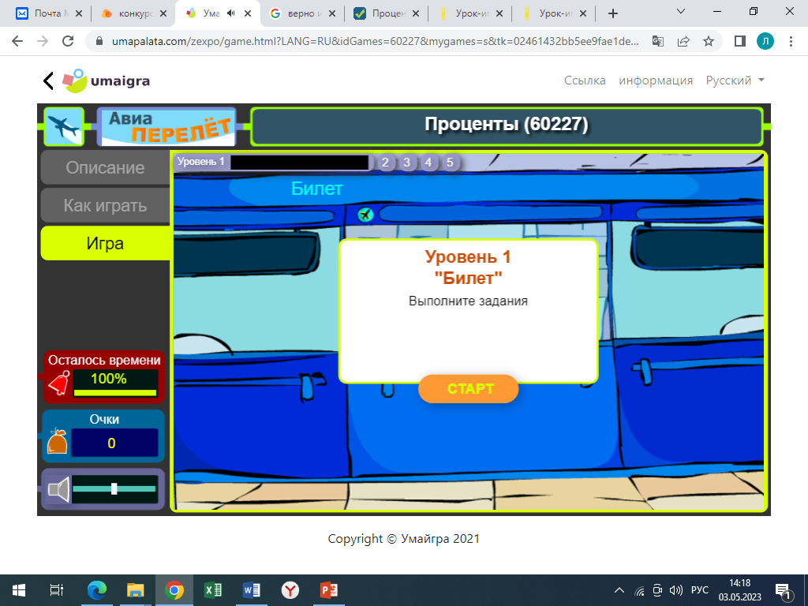
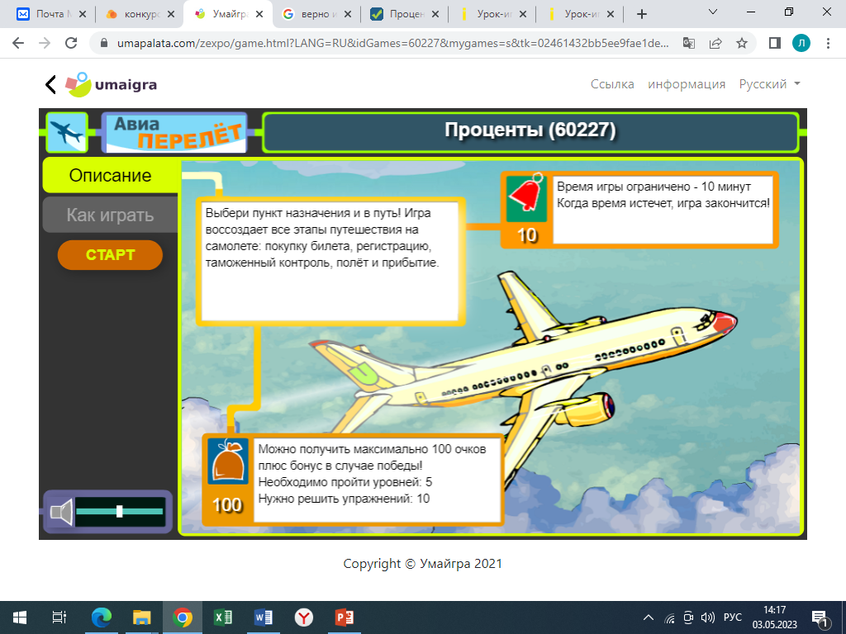

Список используемой литературы:
- Зотов Ю. Б. Организация современного урока: Кн. для учителя.
- Мерзляк А.Г., Полонский В.Б. , Якир М.С., Вентана-Граф, 2018 г.
- Энциклопедический словарь юного математика. М: Педагогика, 1989.
- Интернет источники: https://www.umaigra.com/editor/mygames

